Централизованная библиотечная система
Методико-библиографический отдел
Кино,
за которое
не стыдно

17 лучших российских фильмов XXI века.

Ишимбай, 2016

Дорогие коллеги!

Бытует мнение, что современный российский кинематограф
переживает не лучшие времена,
находится в глубочайшем кризисе и его срочно нужно спасать.
Но, может, все не так грустно?
Предлагаем вам версию наиболее достойных фильмов XXI века, снятых в России.
Фильмы, которые придутся по душе практически каждому.

Кино, за которое не стыдно: 17 лучших российских фильмов XXI века: информационный буклет / сост. Е. А. Маямсина, Ишимбай, МБУК ЦБС МБО.- 2016.- 14 с.
Возвращение
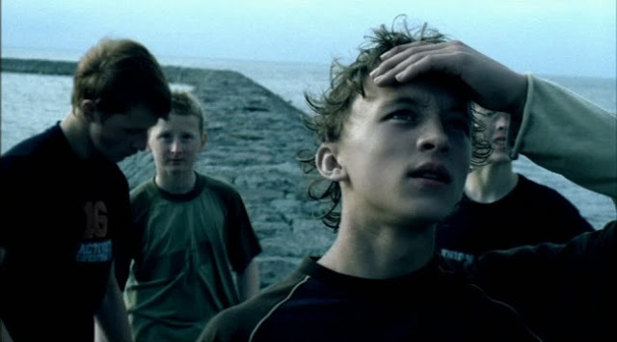
Россия, 2003 г.,
Режиссер: Андрей Звягинцев.
В ролях: Владимир Гарин, Иван Добронравов, Андрей Сумин, Константин Лавроненко, Наталья Вдовина, Елизавета Александрова, Лазар Дубовик, Любовь Казакова, Галина Петрова, Алексей Сукновалов.
Неожиданно в жизни двух братьев появляется их папа, которого раньше они видели только на фотографии. Появление странного чужого для них человека переворачивает их жизнь...
Отец вырывает мальчиков из привычной жизни и везет в «поход» на остров, где остается с ними наедине.
Фильм — настоящая русская драма, обволакивающая и заставляющая полностью погрузиться в свой мир.

Я остаюсь
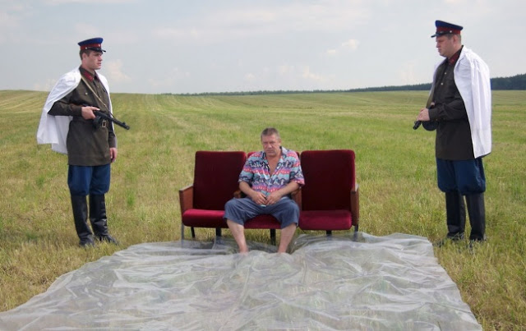
Россия, 2006г.,
Режиссер: Карен Оганесян
В ролях: Андрей Краско, Фёдор Бондарчук, Нелли Уварова, Владимир Епифанцев, Елена Яковлева, Галина Польских, Елена Бондарчук, Константин Соловьев, Ирина Гринёва, Андрей Соколов
Многие подозревают, что после смерти жизнь не заканчивается. Доктора Тырсу, человека скептичного и серьезного, разговоры про загробную жизнь всегда только раздражали. Пока он сам не оказался на грани жизни и смерти. Тогда-то он понял, что жизнь на земле не так и плоха.

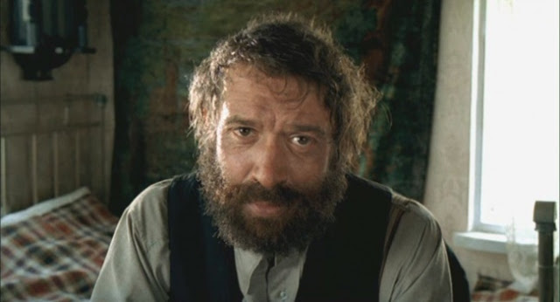
Папа
Россия, 2004г.,
Режиссер: Владимир Машков
В главных ролях: Владимир Машков, Егор Бероев, Андрей Розендент, Сергей Дрейден, Ксения Лаврова-Глинка, Ольга Красько, Лидия Пахомова, Ольга Мирошникова, Ксения Баркалова, Анатолий Васильев
Единственный смысл жизни этого человека из провинциального городка — его талантливый сын: юный скрипач подает большие надежды. Когда он становится лучшим учеником консерватории, отец решает проведать сына. Но сын встречает отца совсем не так, как он ожидал.

Рассказы
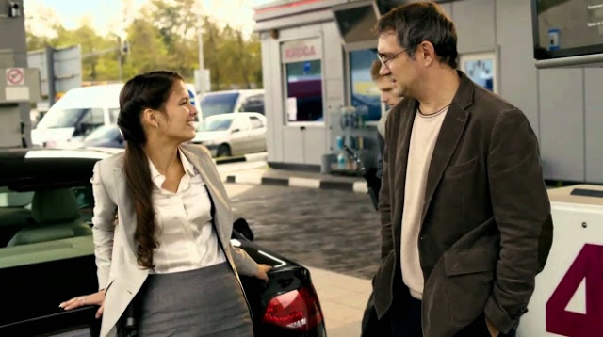
Россия, 2012г.
Режиссер: Михаил Сегал
В главных ролях: Андрей Мерзликин, Игорь Угольников,Тамара Миронова, Константин Юшкевич, Дарья Носик, Любовь Аксенова, Владислав Лешкевич, Сергей Фетисов, Елена Нестерова, Василий Мичков
Рукопись молодого писателя попадает в литературное издательство и начинает влиять на жизнь любого, кто откроет её и прочтет хотя бы страницу. Четыре рассказа из рукописи — это четыре истории с непредсказуемой развязкой. Четыре истории о разных людях. Четыре рассказа о жизни, которую мы видим вокруг.
Авторам фильма удается нащупать болевые точки современности и обратить на них внимание зрителя.

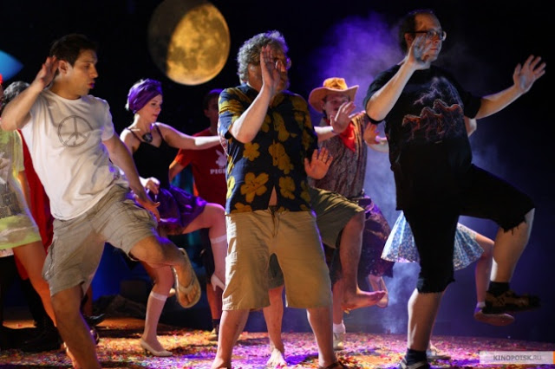
Шапито-шоу
Россия, 2012г.,
Режиссер: Сергей Лобан
В ролях: Петр Мамонов, Вера Строкова, Сергей Попов, Алексей Подольский, Валерий Заводовский, Сергей Волжин-Ястребов, Юлия Говор, Дмитрий Новиков, Джим Авиньон,Сергей Кузьменко
Фильм разделен на 2 части:
«Любовь и дружба». Пронзительная история любви хрупкой девушки, которая мечтала стать принцессой, и загадочного юноши, который скрывается от людей под именем Киберстранник. Море слёз и бездна отчаяния! Могут ли Золушка и Человек-Невидимка быть вместе?
«Уважение и сотрудничество» Юноша, утративший способность слышать, но сохранивший пылающее сердце, и мальчик с ледяным осколком в глазу. Коварное предательство и несгибаемое мужество! Огненный Данко и Ледяной Кай — две стихии, столкнувшись, могут уничтожить Вселенную!
Торопитесь видеть! Развитие историй, объединенных одним местом и временем, происходит параллельно. «Шапито шоу» — это удивительная картина, показывающая, насколько все непредсказуемо в нашем мире. Однозначно стоит смотреть.

Остров
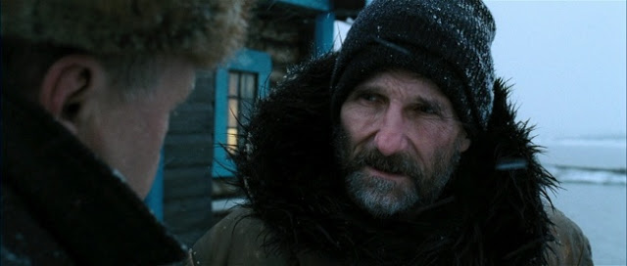
Россия, 2006г.,
Режиссер: Павел Лунгин
В ролях: Петр Мамонов,Виктор Сухоруков, Дмитрий Дюжев, Юрий Кузнецов, Виктория Исакова, Нина Усатова, Яна Есипович, Ольга Демидова, Тимофей Трибунцев, Алексей Зеленский
Во время второй мировой войны Анатолий совершает предательство и по приказу немцев расстреливает своего товарища Тихона. Проходят годы, и о чудотворных способностях монаха Анатолия слагают легенды. Однако страшный грех, который он совершил, не дает ему покоя.

О чем говорят мужчины
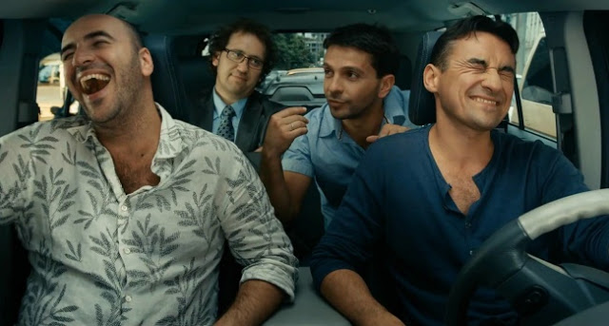
Россия, 2010г.,
Режиссер: Дмитрий Дьяченко
В ролях: Леонид Барац, Александр Демидов, Камиль Ларин, Ростислав Хаит, Нонна Гришаева, Нина Русланова, Жанна Фриске, Сергей Никоненко, Федор Добронравов, Андрей Макаревич
Фильм снят по мотивам спектакля «Разговоры мужчин среднего возраста о женщинах, кино и алюминиевых вилках». Отличное пособие для женщин, которые еще не догадываются, о чем говорят мужчины в компании своих друзей. Нет, еще о работе, о деньгах, о машинах, о футболе…
А уж если у них впереди два дня, которые они, вырвавшись из офисов и семей, уехав от всех забот и обязательств, проведут в дороге — два дня, насыщенные событиями и приключениями — то можете быть уверены, что за это время они успеют обсудить немало тем…
И еще. Из этих разговоров — это мы точно знаем — многие женщины узнают о себе очень много нового…
Не менее достойные творения с участием «Квартета И» — фильмы «День выборов» (2007г.) и «День радио» (2008г.).

Легенда № 17
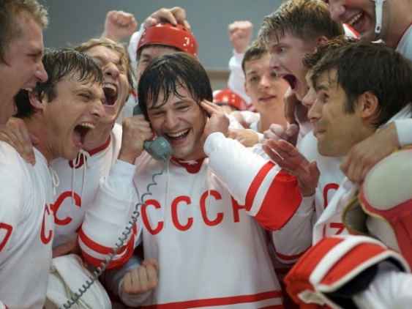
Россия, 2012г.
Режиссер: Николай Лебедев
В ролях: Данила Козловский, Олег Меньшиков, Светлана Иванова, Борис Щербаков, Нина Усатова, Роман Мадянов, Дарья Екамасова, Гетц Отто, Владимир Меньшов, Александра Грепи, Александр Харламов, Александр Лобанова
Фильм-биография. Весь мир знает Валерия Харламова — легендарный № 17, воздвигнувший нашу команду на вершину славы.
2 сентября 1972 года. Монреаль. Хоккейная сборная СССР с разгромным счетом 7:3 победила канадских профессионалов из НХЛ в стартовом матче эпохальной Суперсерии СССР-Канада. Это была не просто игра, это была битва за свою страну, которая перевернула мировое представление о хоккее.

Кука
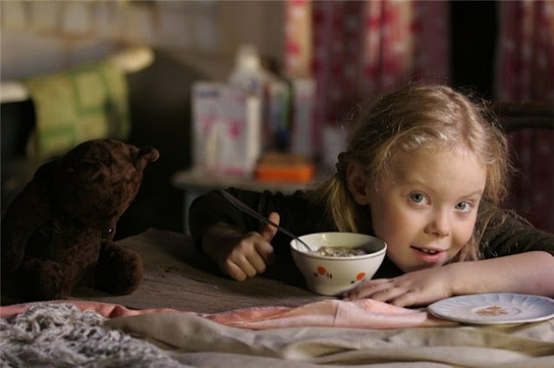
Россия, 2007г.
Режиссер: Ярослав Чеважевский
В ролях: Анастасия Добрынина, Павел Деревянко, Дина Корзун, Марина Голуб, Александр Половцев, Дмитрий Дюжев, Юрий Колокольников, Андрей Ильин, Юрий Беляев, Ирина Купченко
Душевный фильм для тихого приятного вечера.
Лене 38 лет. Жизнь, казалось бы, налажена — Москва, карьера, «престижный» бойфренд… Но Лена сознает, что это — путь в никуда, что при внешнем благополучии она потеряла что-то очень важное и что пришла пора, наконец, пересмотреть свою жизнь. Либо сейчас, либо уже никогда…
Кука живет в Петербурге совершенно одна. Она очень смышленая и очень взрослая. Кука все делает сама — и в магазин ходит, и еду готовит, и за домом следит. Кука смелая. Куке — 6 лет. Почему же она осталась одна?
Однажды Лена и Кука встречаются…

Мы из будущего
Россия, 2008г.
Режиссер: Андрей Малюков
В ролях: Данила Козловский, Дмитрий Волкострелов, Владимир Яглыч, Андрей Терентьев, Екатерина Климова, Борис Галкин, Даниил Страхов, Сергей Маховиков, Зоя Буряк, Глория Августинович
Четверо молодых людей ведут раскопки на местах боевых действий Великой Отечественной Войны. Их не слишком беспокоит судьба трофеев — главное заработать денег. Дело это выгодное, но опасное.
Однажды на месте раскопок начинает происходить нечто странное: в найденных солдатских книжках, принадлежавших погибшим солдатам Красной армии, вдруг обнаруживаются фотографии самих «следопытов». Пытаясь прийти в себя, коллеги по «черному» бизнесу отправляются купаться в озере и… попадают в 1942 год. В самый разгар тяжелых боев.
Патриотично и поучительно.

Неадекватные люди
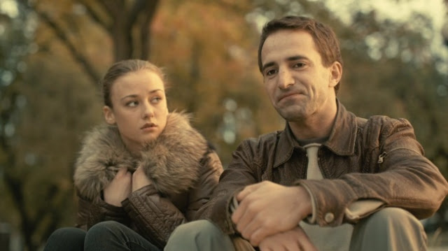
Россия, 2010г.
Режиссер: Роман Каримов
В ролях: Илья Любимов, Ингрид Олеринская, Евгений Цыганов, Юлия Такшина, Артем Душкин, Полина Иосилевич, Марина Зайцева, Назар Ас-Самаррай, Анна Колобаева, Анастасия Федоркова
Тридцатилетний молодой человек Виталий, убегая от надоедливых проблем и душевного дискомфорта, бросает провинциальный городок Серпухов и переезжает в Москву, надеясь именно здесь найти гармонию с собственным «я».
Но до состояния гармонии ему оказывается слишком далеко, ведь впоследствии возникает очень много вопросов, связанных с его новой соседкой Кристиной, которой также не очень везет в жизни и которая пытается «сделать» из него действительно крутого мэна, а также с начальницей, желающей затащить его в кровать.
С каждым днем он все больше убеждается в неадекватности подобных людей, которые буквально сорвались с цепи. Но что, если проблема не только в них?

Стиляги
Россия, 2008г.
Режиссер: Валерий Тодоровский
В ролях: Антон Шагин, Оксана Акиньшина, Евгения Брик, Максим Матвеев, Игорь Войнаровский, Екатерина Вилкова, Константин Балакирев, Александр Стефанцов, Георгий Сивохин, Ольга Филимонова
История о том, как московской молодежи 50-х приходилось бороться за право быть не такими как все: слушать другую музыку, танцевать буги-вуги, носить другую одежду и конечно же, любить.
Настоящий фильм-праздник.

Дом солнца
Россия, 2010г.
Режиссер: Гарик Сукачев
В ролях: Светлана Иванова, Станислав Рядинский, Дарья Мороз, Иван Стебунов, Мойзес Бланко, Кирилл Поликашин, Алексей Горбунов, Нина Русланова, Александр Мохов, Ольга Блок-Миримская,
Неожиданная встреча Саши с лидером хиппи Солнцем изменила ее всегда такую правильную, распланированную и благополучную жизнь. И не было ничего удивительного в том, что она влюбилась в этого загадочного и принципиального парня. Новые друзья показывают ей, что значит быть свободным и счастливым. Субкультура хиппи, музыка Макаревича, любовь и свобода стали первыми шагами Саши во взрослую жизнь. Без Солнца.
Солнечное, доброе и теплое кино.

Как я провел этим летом
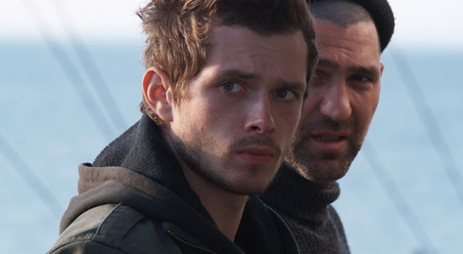
Россия, 2010г.
Режиссер: Алексей Попогребский
В ролях: Григорий Добрыгин, Сергей Пускепалис, Игорь Черневич, Илья Соболев, Артём Цуканов

Начальник полярной станции Сергей и молодой стажер Павел — одни на острове в Северном ледовитом океане. Подходит к концу их вахта. Впервые за много лет Сергей окажется на материке, где его дожидается семья. Окончится летняя практика Павла, а он не испытал и сотой доли тех приключений, на которые рассчитывал, отправляясь в Заполярье.

Единственный канал общения с миром — неустойчивая радиосвязь с центральной базой. В отсутствие Сергея приходит сообщение, с которым Павел попросту не знает, как поступить. Он надеется, что скоро за ними придет теплоход и тогда все разрешится само собой. Но на Крайнем Севере возможно всё. И иногда приходится выбирать между своей жизнью и жизнью другого…
Зарубежные издания отмечали, что этот фильм рассказывает о слабости человека.

Небесный суд
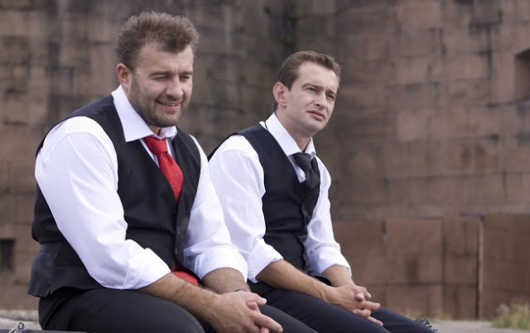
Россия, 2012г.
Режиссер: Алена Званцова
В ролях: Константин Хабенский, Михаил Пореченков, Ингеборга Дапкунайте, Анна Михалкова, Евгения Добровольская, Никита Зверев, Дмитрий Марьянов, Марина Дуксова, Юрий Ицков, Юрий Ермаков

Адвокаты Андрей и Вениамин — друзья, которых объединяет многое, но работа то и дело ставит их на разные стороны баррикад. Особенность их положения в том, что судебные процессы, в которых они участвуют, происходят не в земной жизни, а в загробной.
Они — участники Небесного Суда, решающего, куда направить душу человека после смерти, в Рай или в Ад. В одно из дел неожиданно вмешиваются личные интересы Андрея: на скамью подсудимых попадает человек, сделавший предложение его вдове.
Только на кону — человеческая душа.

Метро
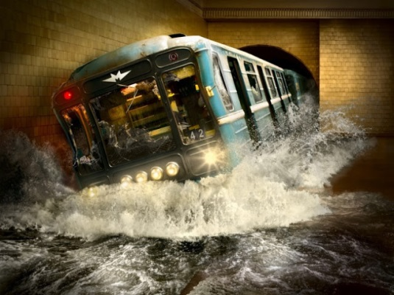
Россия, 2012г.
Режиссер: Антон Мегердичев
В ролях: Сергей Пускепалис, Анатолий Белый, Светлана Ходченкова, Анфиса, Вистингаузен, Алексей Бардуков, Катерина Шпица, Елена Панова, Станислав Дужников, Кирилл Плетнёв, Иван Макаревич

Широко развернувшееся в центре Москвы строительство новых зданий приводит к тому, что в одном из тоннелей метро между двумя станциями возникает трещина. Никто себе и представить не мог, что в результате нарушения герметичности перекрытия в тоннель хлынет вода из Москва-реки, и сотни пассажиров поезда окажутся во власти надвигающегося потопа. Бешеный поток воды грозит не только обрушением тоннелей метро, но и разрушением всего города.
Среди попавших в беду людей — врач городской больницы Андрей Гарин и его дочь Ксюша. Гарин сражается с катастрофой, пытаясь спасти оставшихся в живых пассажиров, в компании любовника своей жены. Гарину придется побороть обиду, гнев и страх. Он должен выжить, чтобы вернуть свою любовь, семью… свою прежнюю счастливую жизнь.
Пожалуй, наиболее удачный за последнее время российский фильм-катастрофа. Здесь и зрелищность, и чувства, и драма: все, что нужно хорошему кино.

Географ глобус пропил
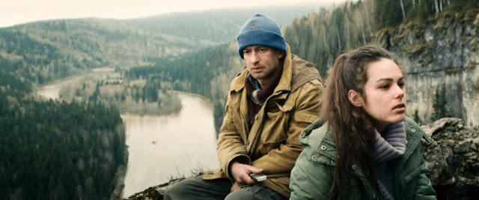
Россия, 2013г.
Режиссер: Александр Велединский
В ролях: Константин Хабенский, Анфиса Черных, Елена Лядова, Александр Робак, Евгения Брик, Анна Уколова, Агриппина Стеклова, Евгения Крегжде, Максим Лагашкин, Анастасия Золотко

Молодой биолог Виктор Служкин от безденежья идет работать учителем географии в обычную пермскую школу. Он борется, а потом и дружит с учениками, конфликтует с завучем, ведет десятиклассников в поход — сплавляться по реке.
Еще он пьет с друзьями вино, пытается ужиться с женой и водит в детский сад маленькую дочку. Он просто живет…

